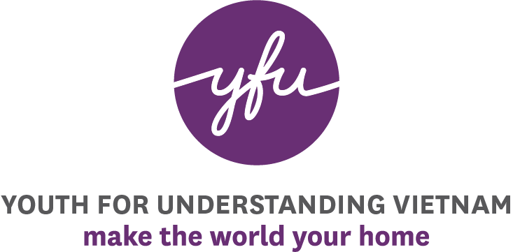

BIỂU MẪU ĐĂNG KÝ
DÀNH CHO GIA ĐÌNH BẢO TRỢ YFU VIỆT NAM

Họ và tên : Năm sinh :
Số điện thoại : Email:
Địa chỉ liên lạc :
Nghề nghiệp : Chức vụ :
Nơi làm việc (nếu đã về hưu xin ghi chú vào phần này) :

Tình trạng hôn nhân : Độc thân Đã kết hôn Ly thân / Ly hôn

Họ và tên vợ/ chồng : Năm sinh :
Số điện thoại : Email:
Địa chỉ liên lạc :
Nghề nghiệp : Chức vụ :
Nơi làm việc (nếu đã về hưu xin ghi chú vào phần này) :

Số con trong gia đình : con
Thông tin về các con :
1. Tên : Năm sinh : Nghề nghiệp :
2. Tên : Năm sinh : Nghề nghiệp :
3. Tên : Năm sinh : Nghề nghiệp :
Tôi biết đến tổ chức YFU qua kênh :

Truyền miệng (bạn bè, người thân, …)
Truyền thông báo, đài
Internet, mạng xã hội
Kênh khác (xin nêu cụ thể): _________________________________

Lý do tôi muốn trở thành Gia đình bảo trợ:

Giao lưu văn hóa
Trao dồi kỹ năng nói tiếng Anh
Tìm cơ hội cho con đi du học và trao đổi văn hóa
Muốn hỗ trợ gia đình có con đi du học và trao đổi văn hóa
Lý do khác : _____________________
_________________________________

* Vui lòng gửi bản thông tin đăng ký này về địa chỉ email: info@yfuvietnam.org

